Ты далеко... Ушла внезапно...
Туда, где мир совсем иной...
Туда, где холодно и зябко...
Где ждут нас вечность и покой...
Не верю...плачу и тоскую...
Кричу...зову...не уходи...
И в тишине Ему шепчу я:-
Верни, пожалуйста...верни...
Ты далеко...но ты и рядом,
Я чувствую твоё тепло...
Как-будто, прошептала нежно: -
Всё будет, дочка, хорошо.
Ты далеко...но я же знаю,
Что в доме ты моём всегда...
И снова я твой взгляд встречаю,
Родные вижу я глаза.
Прости меня...за те минуты,
Что провела я не с тобой...2
За расставанья...за разлуки,
За сумасшедший мир чужой.
Ты жди меня...не очень скоро...
Хоть не подвластна нам Судьба,
Всё остановится однажды...
Мы будем вместе...навсегда.
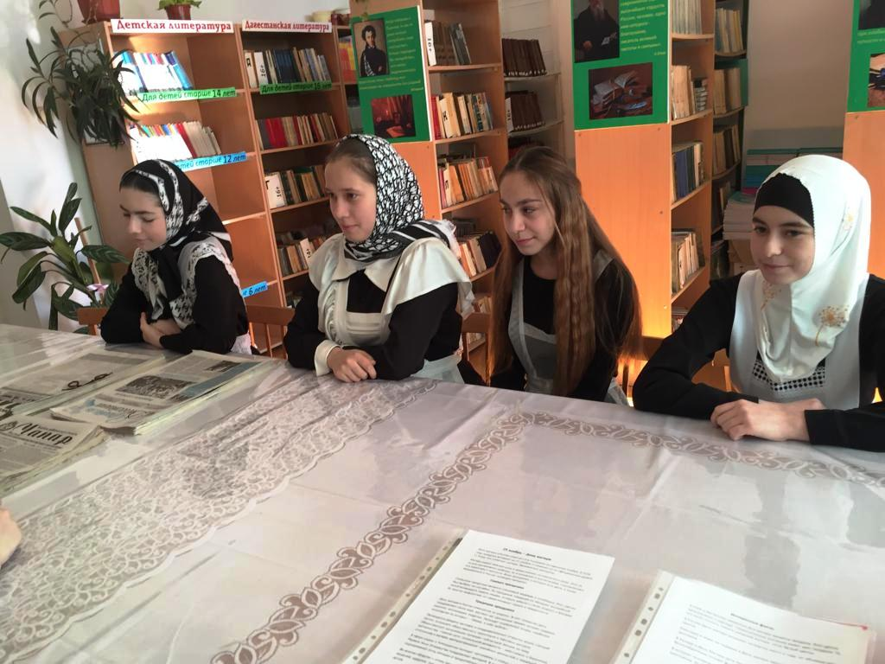

Сегодня моя мама навсегда уснула,
Оставив здесь мои прозрачные глаза.
Нет сил, поверить в то, что так бывает,
Сегодня моя мама умерла...
Прости мою слепую слабость,
Прости, что я не ведала стыда,
Когда за пустяки, меня ты укоряла.
Прости, что я кричала, когда ты на руки меня брала.
Я, как сейчас, все дни те буду помнить.
Как мило улыбаясь, ты стояла у окна,
Как я из школы в туфельках и бантиках бежала,
Как ты всегда одну меня ждала.
Я буду помнить, как падала, играясь,
И криком громким я тебя звала.
Я помню, как ты надо мной смеялась.
О, мама, как прекрасна ты была.
В твоем огромном сердце места много,
И место было в нем не больше чем для нас троих.
Мне не забыть, как ты ругала меня строго,
Мне не забыть, как я стыдилась слов своих.
Я в дождь и снег приду к твоей могиле
И встану на колени я у ног твоих.
И пусть они уже давно тебя забыли,
Я буду помнить нас с тобой за нас двоих,
Я буду свято верить в твою душу,
Она всегда следит за мной с небес.
Я вновь прошу тебя за все прощения.
Я знаю, мама, ты со мной, я знаю, мама, что ты есть.
***
Мне хочется побыть с тобою рядом,
Прижаться тесно ко груди твоей.
Ну почему же раньше я считала,
С друзьями быть намного веселей?
Друзья исчезли, словно не бывало,
Умчалась и любовь прошедших лет.
Лишь только ты меня не забывала,
Любви сильнее материнской нет.
Уже не раз тебе я говорила,
Как жалко мне давно минувших дней,
Я столько зла и боли причинила
И не ценила я любви твоей.

Но мы теперь с тобою вместе с Богом.
Он мне глаза открыл и дал понять,
Что сколько б ни было друзей хороших много,
Роднее всех на свете только мать.
Не знаю, сколько дней мне Бог наметил,
Но сколько б мне не оставалось жить,
Сильнее всех, на этом белом свете,
Тебя я буду, мамочка любить***
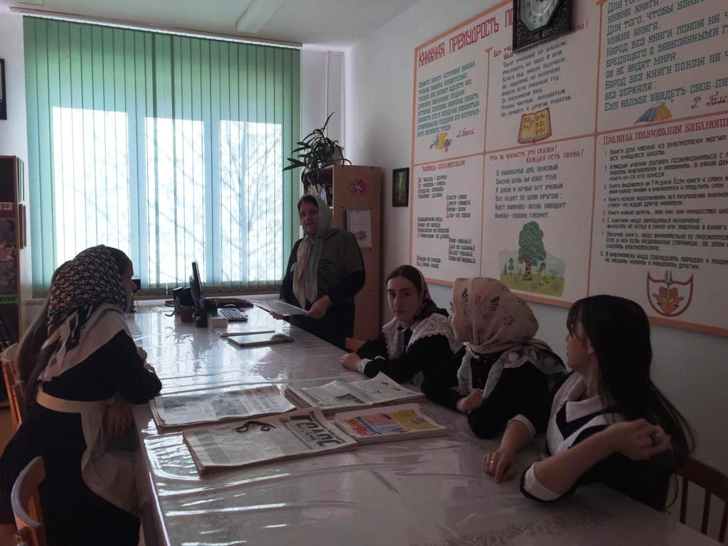
***
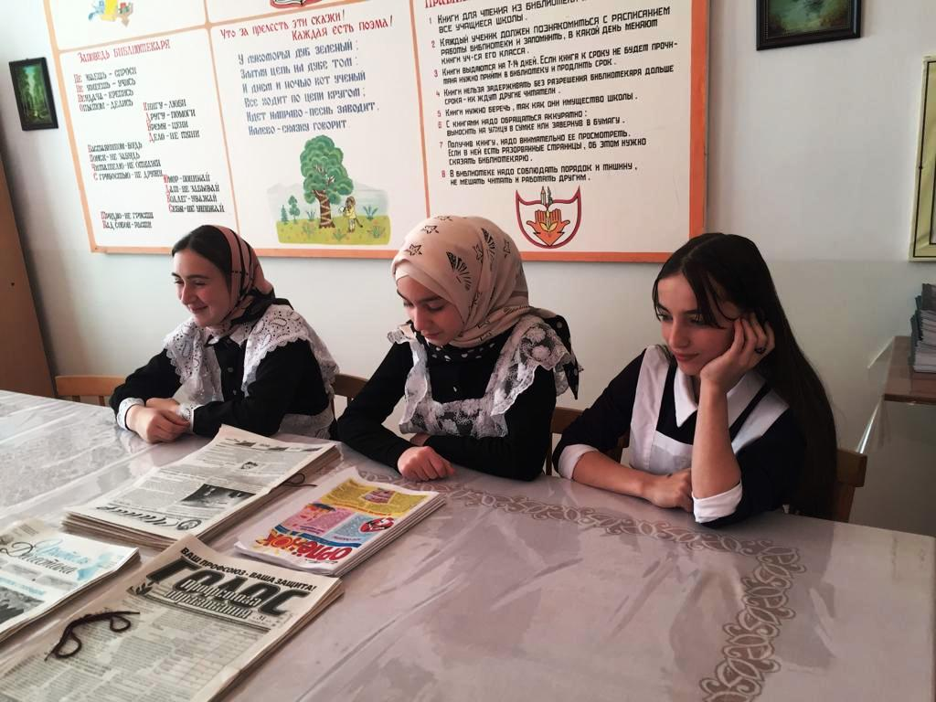
епролитые слёзы мне глаза обжигают,
Когда у могилы твоей я стою,
Когда грусть и тоска мою душу терзают,
Ты услышь меня мама, я тихонько шепчу.
Как хочется снова услышать твой голос,
К тебе подойти и прощенье просить.
Но знаю что поздно и что не возможно,
Что время назад не возвратить.
Из наивности детской, в моём сердце глубоко
Зародилося чувство, что не любишь меня.
Твоя строгость порой, мне казалось жестокой,
А любовь недоступной, как на небе луна.
Лишь теперь, когда дети, подрастая взрослеют
И бессонные ночи часто просятся в дом,
Лишь теперь понимаю, слишком поздно я знаю,
Отчего твои щёки, серебрились дождём.

***
Без тебя растаяла планета,
Покачнулась подо мной Земля.
Ты не здесь теперь, но где же, где ты,
Мамочка любимая моя.
От любви перехватило горло,
Воздух сжат – не оставляй меня.
Как жила ты горестно и гордо,
Мама, мама – храбрая моя!
Плачут птицы на ветвях застывших,
Плачет век, в колокола звеня.
Мама улетает – выше, выше,
Легкая и добрая моя.
Я тебе поклажу собираю
В две слезы, и Господа моля,
Я с тобой живу и умираю,
Мамочка, красивая моя.
Видишь ли ты свет над нашей крышей,
Помнишь, как мы шли – метель мела?
Ты меня сквозь смертный стон услышишь,
Мамочка, бессмертная моя!
***
Мне так хочется место найти на Земле,
Где бы не было боли.
Чтоб могла я туда придти
И согреться нежной любовью.
Чтобы не было подлости там
И предательства не было тоже...
Доброте,чтоб построен был храм,
Чтобы я становилась моложе...
Это место-как Рай для души
И к нему устремляются мысли...
Где такой уголок,подскажи,
Где оазис тепла нашей в жизни?
Это место с рождения есть,
я всегда там любимая самая.
Доброты и тепла в нем не счесть...
Это просто... ГЛАЗА МОЕЙ МАМЫ.

***Сижу на камне... и перебираю
Ромашки в слабых трепетных руках...
Я прихожу сюда и точно знаю...
Что ты сейчас... уже на небесах...
Я не смогла понять и успокоить...
Я не успела многого сказать...
Нет... я пришла тебя не беспокоить...
Я... за тобой... соскучилась опять...
Прости меня... как только мать прощает...
За редкость встреч... за резкие слова...
За то... что дочка только обещает...
Но забывает... дверь закрыв едва...
Прошу... прости меня... за равнодушие...
И нечего на занятость пенять...
Не существует дел настолько важных...
Чтоб в жизни... место матери занять...
По глупости... по юности... из лени...
Мы забываем тех... кто тихо ждёт...
Что мы придём... и... преклонив колени...
Обнимем мать... а Мир пусть... подождёт…
***МАМА! Как не хватает мне тебя...
Моей единственной, родной, неповторимой...
Так тяжело бывает иногда
Без теплоты твоей, без доброты и тихой силы...
Как много я хочу тебе сказать!
Теперь! Когда меня ты не услышишь...
И голос мой утонет в тишине...
И письмецо теперь уж не напишешь....
Так крикнуть хочется: "О! ЧЕЛОВЕКИ!
Пожалуйста! ЛЮБИТЕ МАТЕРЕЙ!!!
Не обижайте их, им не грубите!
Ведь потеряете... вам будет же больней..."***
Мама! Вечная память тебе,
Ты ушла, мы расстались с тобой навсегда.
Мама! Снова слезы я лью в тишине
Не увижу тебя никогда.
Мама! Как прижаться к тебе я хочу
И объятий тепло ощутить.
Мама! И от боли я снова кричу
Мама! Мое сердце упрямо твердит.
Мама! Я глаза твои вижу во сне
И не хочется утро встречать.
Мама! Прошепчу я опять в тишине
Мама! Хочется вновь повторять.
Мама! Твой покой – наша вечная боль
Снова слезы я лью в тишине.
Мама! Ты ушла, мы расстались с тобой,
Мама! Вечная память тебе…

***Мама, милая, родная...
Как давно не говорю...
Ты со мною рядом, знаю
И в душе тебя люблю!
В сердце ты моем навечно,
Не чужая, а моя!
Я поставлю в церкви свечку
"Ты за все прости меня"
Знаю , что ты охраняешь,
Защищаешь, бережешь
"Мама, милая ты знаешь,
а сегодня -снова дождь..."
Знаю дождик завершится,
Солнцем улыбнешься ты
" Мама, милая мне снится?"
Или это лишь мечты?
Ты когда нибудь вернешься
В новом облике сюда
И в толпе вдруг

